2026年2月 泥沙研究 第51卷 第1期
Feb.,2026 Journal of Sediment Research Vol.51，No.1

DOI：10.16239/j.cnki.0468-155x.2026.01.000

《泥沙研究》论文标题(标题一般不超过20字，三号黑体，居中)
——副标题(四号宋体加粗，居中)
第一作者^{1,2} (脚注)，第二作者²，第三作者³ (四号仿宋，居中)
(1.中国科学院 山地灾害与地表过程重点实验室，四川 成都 610041；2.中国科学院-水利部 成都山地灾害与环境研究所，四川 成都 610041；3.长江水利委员会 长江科学院，湖北 武汉 430010) 六号宋体，居中
摘要：摘要应说明研究目的、方法、结果和结论等，重点是结果和结论。摘要应具有独立性，读者不阅读论文的全文，就能了解全文的基本内容，不出现“本文”和“本研究”。摘要不用图、表、公式、非公用共知的符号和术语，不能引用参考文献。中文摘要300字以内(6行)，中英文摘要应基本对照。数值范围采用“~”，例如：100~1 000 t/m³；年份日期时间范围采用“—”，例如：1954—2024年；复合名词采用“-”，例如：水位-流量。常用规范字：“粘”改为“黏”(粘贴除外)、“其它”改为“其他”。为了减少字符所占页面，括号“（……）”改为“(……)”。 (小五号宋体，单倍行距，左右各缩进2个字符，段前1倍行距)
关键词：关键词是反映全文主题内容的规范单词，一般为3~8个词。(小五号宋体，关键词之间用分号)
中图分类号：TV 文献标识码：A 文章编号：0468-155X(2026)01-0000-00

请作者在此论文模板粘贴相应的文字内容，并点击页面对应的样式进行修改和初步排版。
前言为研究目的、现状和方法等简介，前言五号字体，前言尽可能提炼合并为1段，不加标题，否则加标题：1 前言。论文内容应包括：中文标题、中文作者、中文单位、中文摘要、中文关键词、前言、正文(图表要有中、英文标题)、参考文献、英文标题、英文作者、英文单位、英文摘要、英文关键词。论文页面设置为上下左右页边距均为2.5 cm，行间距为单倍行距，通栏排版，中文字体为宋体，英文和数字字体为Times New Roman，单位字体为正体，变量、矢量字体为斜体，包括公式、图表。数量和单位的使用请参照国家法定计量单位最新标准(GB 3100-93)，采用国际单位制(SI单位)，数值和单位之间加1空隔，数值小数点之前每3位数加1空隔(公式和图中数值不加空隔)。受版面限制，按照此论文模板排版后的文档尽可能不要超过6页(超过6页部分将每页加收版面费)。投稿文件名格式：第一作者姓名-论文标题。

1 一级标题(小四号宋体，顶格左排，段前和段后各0.5倍行距)
1.1 二级标题(五号黑体，顶格左排)
正文五号字体
1.1.1 三级标题(五号宋体，顶格左排)
(1)公式要求
公式编辑器中需定义的主要参数依次为：10.5、6和4.5(word公式编辑器默认格式)。公式编号右齐，单倍行距。变量用斜体，矢量和张量为斜体加黑。三角函数、双曲函数、对数、特殊函数的符号、圆周率、自然对数底e、虚数单位i和j、微分符号d等均排正体。
第一次出现的公式符号需说明，如计算水库淤积物干密度变化的经验公式为：
(1)
式中：为第t年干密度，t/m³；为第1年干密度，t/m³；B为常数，t/m³。
(2)插图要求
粘贴可编辑的原Excel图，图字体为中文六号宋体(英文和数字Times New Roman 7.5磅)，表格边框仅为排版环绕提示
图1 中文图标题(小五号黑体，图下居中)
Fig. 1 Figure title in English(小五号，居中)
按本刊论文模板插图格式要求修改插图，Excel图直接粘贴可编辑的原Excel图(图1，不是图片，在Excel表中复制图直接粘贴到word文件)，插图大小合适、标注清楚。带坐标的图，一定要注明坐标轴物理量名称和单位，变量名用斜体，单位用正体，分隔符为“/”，如“水量 / 亿m³”、“沙量 / 万t”、“水深h / m”。如果单位中包含“/”，单位加括号，如“流速V / (m/s)”、“含沙量S / (kg/m³)”、“来沙系数 / (kg·s/m⁶)”等。如果是排列图，图标题不能包括子图标题，子图标题标注在子图中空白处(a)(b)之后(图2)。图和表字体为中文宋体六号(不是6磅)和英文数字Times New Roman 7.5磅，字体不加粗，粗线条1磅，细线条0.5磅，坐标轴为细线条，坐标刻度内部，变量斜体 / 单位正体，删除图边框。本刊采用彩色网络版，黑白印刷，插图线条不可仅用颜色区分，要用线型或标志区分，插图标志大小为3磅，插图宽度小于8 cm(半栏)或16 cm(通栏)，减小插图高度(可以图并排或环绕)，文章尽可能提炼删减为6页左右，版面有限论文不超过8页。
粘贴可编辑的原Excel图，图字体为中文六号宋体(英文和数字Times New Roman 7.5磅)，表格边框仅为排版提示
图2 中文图标题(小五号黑体，图下居中)
Fig. 2 Figure title in English(小五号，居中)

对于字符不符合要求的非Excel图片，如图3(a)所示，先调整插图大小，采用PPT软件，对不符合要求的字符用有底色的文本框覆盖，然后全部框选组合，如图3(b)所示，再选择性粘贴为增强型图元文件图片，如图3(c)所示，最后复制到word文件中。
(3)表格要求
表格采用三线表形式(表1)，上下线为1磅，次线为0.5磅，表内字体大小为六号。表内数值小数点对齐，小数点之前和之后每3位数加1空隔。
表1 中文表标题(小五号黑体，居中)
Table 1 Table title in English(小五号，表上居中)
时期 | 水文站Ⅰ |  |  | 水文站Ⅱ |  |  | 水文站Ⅲ
时期 | 径流量/亿m³ | 输沙量/万t |  | 径流量/亿m³ | 输沙量/万t |  | 径流量/亿m³ | 输沙量/万t
1990—1999 | 845.3 | 4 145.2 |  | 556.6 | 4 620.8 |  | 516.3 | 2 103.6
2000—2009 | 776.5 | 3 051.4 |  | 578.4 | 2 369.6 |  | 461.7 | 954.5

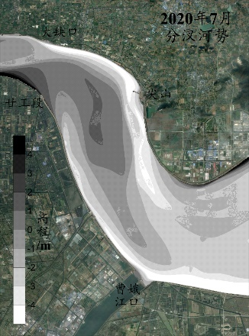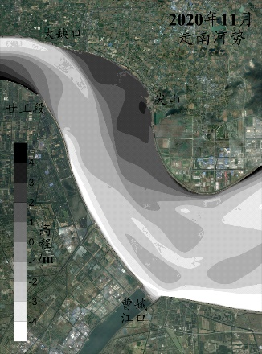  (a) 原图字符不清晰，字体不符合要求 | 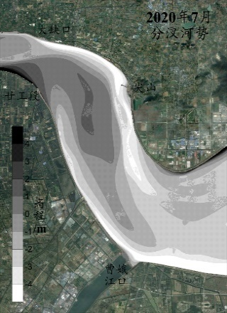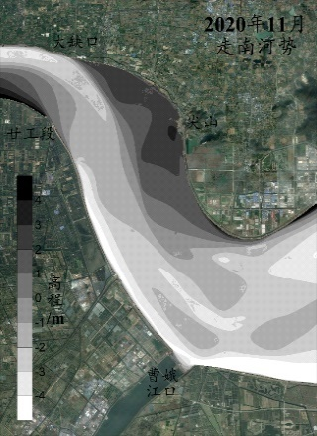  (a) 2020年7月  分汊河势  (b) 2020年11月  走南河势  尖山  尖山  大缺口  大缺口  曹娥江口  曹娥江口  廿工段  廿工段  4  3  2  1  0  -1  -2  -3  -4  高程  /m  4  3  2  1  0  -1  -2  -3  -4  高程  /m  (b) 文本框覆盖不清晰字符，文本框底色用取色器填充，框选组合
(c) 选择性粘贴为图片(增强型图元文件)
图3 非Excel图片通过PPT软件将图覆盖修改方法 (小五号黑体，图下居中)
Fig. 3 Figure title in English(小五号，居中)

参考文献：
参考文献不分文种，均按在文中出现的先后顺序编号，并在正文引用处标注。参考文献的主要责任者之间用逗号分隔，只需注明前3个作者，其余用“,等(英文et al)”代替，英文作者的姓首位字母大写、名只写首位大写字母。小五号宋体齐肩编排，常用书写格式参照附件《信息与文献 参考文献著录规则》(GB/T 7714-2025)，为了少占页面，参考文献中常用半字符号“, : - .”。举例如下：
- 杨美卿.河床冲刷粗化过程的水槽试验研究[R].北京:清华大学水利水电工程系泥沙研究室,1991:10-18.
- 胡春宏,陈绪坚,陈建国,等.黄河干流泥沙空间优化配置研究(Ⅰ)——理论与模型[J].水利学报,2010,41(3):253-263.
- 刘兴年.沙卵石推移质运动及模拟研究[D].成都:四川大学,2004:20-40.
- Wang Z Y, Larsen P, Nestmann F, et al. Resistance and drag reduction of flows of clay suspensions [J]. Journal of Hydraulic Engineering, 2015, 124(1): 41-49.
- 钱宁,万兆惠.泥沙运动力学[M].北京:科学出版社,1983:105-110.
- 张凯军.轨道火车及高速轨道火车紧急安全制动辅助装置:201220158825.2[P].2012-04-05.
- 全国信息与文献标准化技术委员会.文献著录:第4部分 非书资料:GB/T 3792.4-2009[S].北京:中国标准出版社,2010:3.

Experimental study on transport of bed load material(小四号加粗居中)

Zhang Li^{1,2}，Li Jinyou³，Wang Haitao³(五号居中)
(1.Key Laboratory of Mountain Hazards and Earth Surface Processes，Chinese Academy of Sciences，Chengdu 610041，China；
2.Institute of Mountain Hazards and Environment，Chinese Academy of Sciences & Ministry of Water Resources，Chengdu 610041，China；
3.Yangtze River Scientific Research Institute，Wuhan 430010，China) (六号居中，英文斜体，数字和标点符号正体)

Abstract：Flume experiments study of bed load transport rule by clear water scouring were carried based on the discontinuous wide-graduation sediment…(五号)
Keywords：discontinuous wide-graduation sediment；variation of bed load transport rate；bed load size distribution；bed load transport law(五号)
(责任编辑：×××)

附件：参考文献常用书写格式
依据中华人民共和国国家标准《信息与文献 参考文献著录规则》(GB/T 7714-2025)，本刊参考文献著录采用顺序编码制，并以单字母或双字母方式标识以下各种参考文献类型：
参考文献类型 | 专著 | 期刊文章 | 报纸文章 | 论文集 | 汇编 | 学位论文
文献类型标识 | M | J | N | C | G | D
参考文献类型 | 标准 | 专利 | 报告 | 数据库 | 网站网页 | 计算机程序
文献类型标识 | S | P | R | DB | EB | CP

1 顺序编码制的书写格式
顺序编码制是指在正文中按引用文献出现的先后顺序连续编码，酌情按以下三种格式中的一种将序号置于方括号内标注，在参考文献表中按此序号(序号加方括号)依次著录。
例：MacFarland等^{[2]}指出，高度已低到2 500 m……
或 表明已低到2 500 m的高度^{[2]} ……
或 文献[2]指出，高度已低到2 500 m……
引用多篇文献或同一著者多篇文献时，只需将各篇文献的序号在方格号内全部列出，各序号间用“，”分隔。如遇三个及以上连续序号，可标注起讫序号，中间用“-”号连接。
例：Brown等^{[2,4,6-9]}认为……
或 早期的研究结果^{[2,4,6-9]}表明……

2 参考文献著录格式示例
2.1 普通图书(注明起止页码)
著者.书名[M].版本.出版地:出版社,出版年:引文页码.
周之豪.水利水能规划[M].北京:水利电力出版社,1985:31-36.
2.2 论文集(注明起止页码)
著者.论文集名[C].出版地:出版社,出版年:引文页码.
辛希孟.信息技术与信息服务国际研讨会论文集:A集[C].北京:中国社会科学出版社,1994:10-20.
2.3 学位论文(只标到学校，不用说明是硕士还是博士论文)
作者.论文名[D].地名:学位授予单位,年份:引文页码.
邵学强.水力学模型在水文学中的应用研究[D].南京:河海大学,2005:10-20.
2.4 报告(注明起止页码)
著者.报告名[R].单位城市:报告单位名称,出版年:引文页码.
王婷,李涛.溯源冲刷效果影响因素研究[R].郑州:黄河水利科学研究院,2013:34-40.
2.5 期刊(注明起止页码)
作者(列前3个作者).文献题名[J].期刊名,出版年,卷号(期号):起止页码.
胡春宏,陈绪坚,陈建国,等.黄河干流泥沙空间优化配置研究(Ⅰ)——理论与模型[J].水利学报,2010,41(3):253-263.
2.6 论文集中的析出文献(注明起止页码)
析出文献主要责任者.析出文献题名[C]//原文献主要责任者.原文献题名.出版地:出版者,出版年:析出文献起止页码.
钟文发.非线性规划在可燃毒物配置中的应用[C]//赵玮.中国运筹学会第五届大会论文集.西安:西安电子科技大学出版社,1996:468-471.
2.7 报纸文章
主要责任者.文献题名[N].报纸名,出版日期(版次).
陈志平.减灾设计研究新动态[N].科技日报,1997-12-13(5).
2.8 国际国家标准
著者.标准编号,标准名称[S].出版地:出版社,出版年.
全国文献工作标准化技术委员会第六分委员会.GB/T 7714-2005,文后参考文献著录规则[S].北京:中国标准出版社,2005.
2.9 专利
专利所有者.专利题名[P].专利国别:专利号,出版日期.
王杏林.建筑砌块联接件[P].中国:1036800,1997-09-27.
2.10 电子文献
主要责任者.电子文献题名 [电子文献及载体类型标识].电子文献的出处或可获得地址,发表或更新日期/引用日期.
左东启.黄河河道格局的历史演变及其对现代治黄思路的启示[EB/OL].[2005-11-11].http://kkb.hhu.edu.cn/lt/ lt016.htm.
2.11 各种未定义类型的文献
主要责任者.文献题名[Z].出版地:出版者,出版年.

收稿日期：2026-01-01(六号宋体) 基金项目：国家自然科学基金项目(50879006)；中国科学院知识创新工程项目(KZCX2-YW-JS305)(六号宋体) 作者简介：姓名(出生年份—)，性别，××(省)××(市县)人，职称，学历，主要从事××方面研究。E-mail：email@abc.com (六号宋体) 通信作者：姓名(出生年份—)，性别，××(省)××(市县)人，职称，学历，主要从事××方面研究。E-mail：email@abc.com (六号宋体)

